ADI SOYADI:  SINIFI NO: | 2025-2026 EĞİTİM ÖĞRETİM YILI  BAYRAMYAZI ORTAOKULU  6.SINIF SOSYAL BİLGİLER DERSİ  1. DÖNEM 2. YAZILI SINAVI (3.SENARYO) | PUAN

PUAN | 1.SORU | 2.SORU | 3.SORU | 4.SORU | 5.SORU
PUAN | 20 | 20 | 20 | 20 | 20

SORU 1. Aşağıda verilen dünya dilsiz haritasından yararlanarak numaralı yerlerin hangi kıta ve okyanusa ait olduğunu yazınız. (6*3+2=20 Puan)
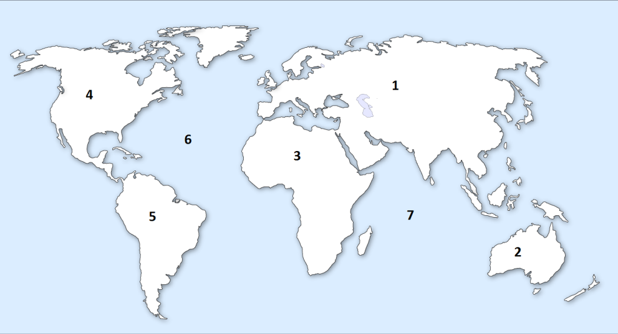 | CEVAP:  1-  2-  3-  4-  5-  6-  7-

SORU 2.Ülkemizde hangi iklimler görülmektedir? Yazınız.
Yazdığınız iklimlerden biri hakkında bilgi veriniz. (10+10=20 puan)
CEVAP:
SORU 3.
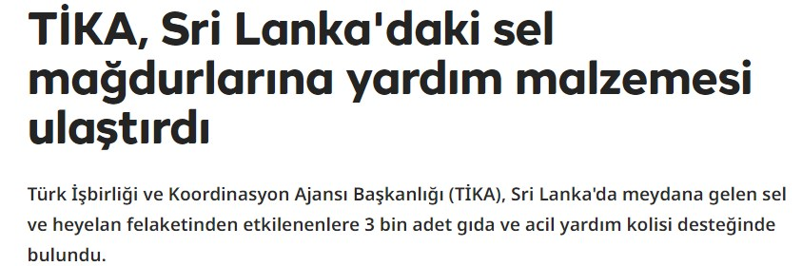
Verilen habere göre TİKA’nın amacı ve yürüttüğü faaliyetler hakkında neler söylenebilir? Açıklayınız. (20 puan)
CEVAP:

SORU 4. Tarihçiler, Türkistan’da kurulan ilk Türk devletleri hakkındaki bilgileri öncelikle Çin ve diğer komşu devletlerin kaynaklarından elde etmişlerdir. Bunun temel nedeni, Türklerin konargöçer bir yaşam sürmeleri ve II. Göktürk Devleti’ne kadar yazılı eser bırakmamış olmalarıdır. Türk tarihinin ve Türk edebiyatının ilk yazılı belgesi olan Orhun Kitabeleri, II. Göktürk Devleti döneminde yazılmıştır ve o dönemde yaşayan Türkler hakkında bize önemli bilgiler sunmaktadır. Ayrıca, o dönemdeki Türkler hakkında bilgi edindiğimiz bir diğer kaynak da destanlardır. Destanlar sözlü kültürümüze ait edebî eserler arasında yer almaktadır. Bilinen destanlar arasında Oğuz Kağan, Bozkurt, Ergenekon, Göç ve Türeyiş destanları bulunmaktadır.
Verilen bilgileri dikkate alarak aşağıdaki soruları cevaplayınız. (10+10=20 puan)
a. İlk Türk devletleri hakkındaki bilgileri Çin ve diğer komşu devletlerin kaynaklarından öğrenmemizin nedeni nedir?
b.Türkler hakkında bilgi edindiğimiz yazılı ve sözlü kaynaklar nelerdir?
CEVAP:
a.

b.

SORU 5. Dört Halife Dönemi’nin sona ermesiyle Şam Valisi Muaviye, merkezi Şam olan Emevî Devleti'ni kurdu. Muaviye, oğlu Yezid’i kendisinden sonra halife tayin etti ve böylece halifelik babadan oğula geçerek saltanata dönüştü. Bu dönemde İspanya (Endülüs) ve Kuzey Afrika, Müslümanların eline geçti. Emevîler Dönemi’nde Arap olmayan Müslümanlara mevali (azatlı köle/yarı köle) denmiştir. Emevîler, Arap olan Müslümanları mevaliden üstün görmüştür. Arap milliyetçiliğini pekiştiren bu düşünce biçimi İslamiyet'in yayılmasını yavaşlattığı gibi devletin yıkılışını hızlandırmıştır.
Verilen metne göre İslamiyetin yayılmasını yavaşlatan ve Emevilerin yıkılışına neden olan durum nedir? Yazınız.
CEVAP:

Zeki DOĞAN – Sosyal Bilgiler Öğretmeni – www.sosyalciniz.net
BAŞARILAR....

6. SINIF SOSYAL BİLGİLER DERSİ
1. DÖNEM 2. ORTAK YAZILI KONU SORU DAĞILIM TABLOSU
SENARYO 3
Öğrenme  Alanı | Konu (İçerik  Çerçevesi) | Öğrenme Çıktıları | Soru Sayısı
EVİMİZ DÜNYA | Ülkemizin,  Kıtaların ve  Okyanusların  Konum  Özellikleri | SB.6.2.1. Ülkemizin, kıtaların ve okyanusların konum özelliklerini belirleyebilme | 1
EVİMİZ DÜNYA | Doğal ve Beşerî  Çevre Özellikleri  Arasındaki İlişki | SB.6.2.2. Ülkemizin doğal ve beşerî çevre özellikleri arasındaki ilişkiyi çözümleyebilme | 1
EVİMİZ DÜNYA | Ülkemizin Türk  Dünyasıyla  Kültürel İş  Birlikleri | SB.6.2.3. Ülkemizin Türk dünyasıyla kültürel iş birliklerini yorumlayabilme | 1
ORTAK MİRASIMIZ | Türkistan’da Kurulan  İlk Türk Devletlerinin  Medeniyetimize  Katkıları | SB.6.3.1. Türkistan’da kurulan ilk Türk devletlerinin medeniyetimize katkılarını sorgulayabilme | 1
ORTAK MİRASIMIZ | VII-XIII. Yüzyıllar  Arasında İslam  Medeniyetinin İnsanlığın  Ortak Mirasına Katkılar | SB.6.3.2. VII-XIII. yüzyıllar arasında İslam medeniyetinin eğitim, bilim, hukuk, kültür, sanat ve mimari alanlarında insanlığın ortak mirasına katkılarına dair akıl yürütebilme | 1

